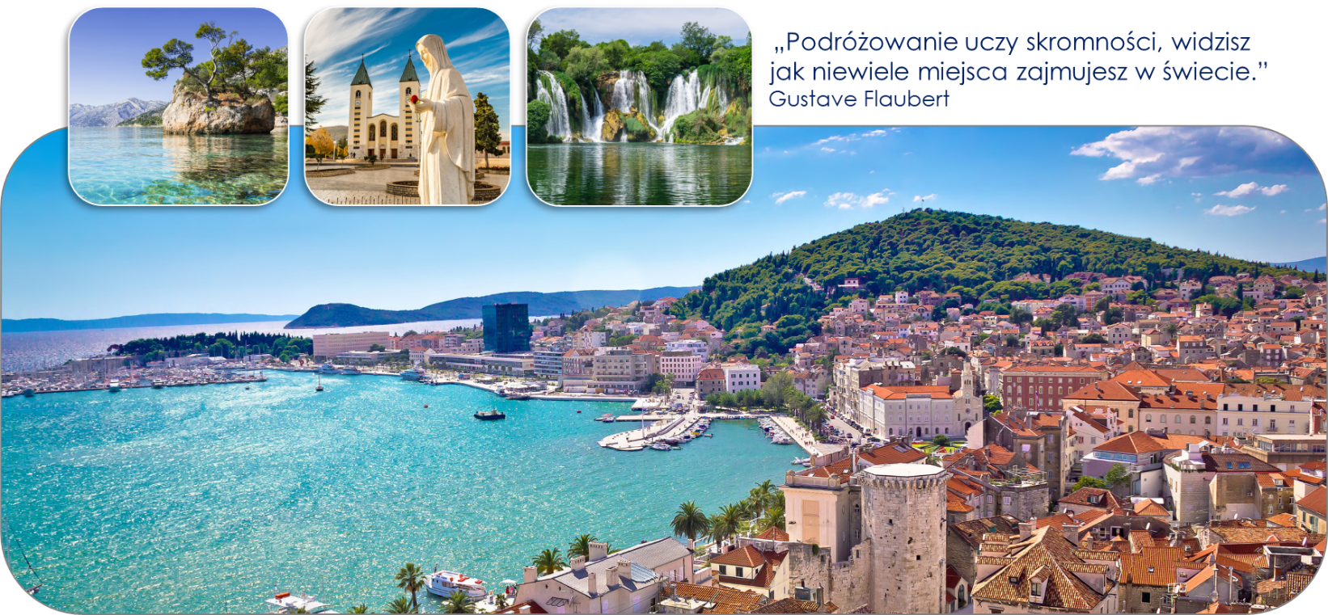

**PERŁY ADRIATYKU**

**TERMIN:**

**CENA OBEJMUJE:**

* przejazd autokarem klasy turystycznej,
* noclegi zgodnie z programem,
* ubezpieczenie KL i NNW,
* ubezpieczenie KL od chorób przewlekłych – pakiet rozszerzony (nie obejmuje chorób nowotworowych),
* ubezpieczenie obejmuje zachorowanie   
  na COVID – 19 podczas wyjazdu, szczegóły   
  w OWU na stronie [www.matteotravel.pl](http://www.matteotravel.pl)  
  w zakładce dokumenty,
* wyżywienie zgodnie z programem,
* opiekę pilota,
* system Tour Guide,
* składka na Turystyczny Fundusz Gwarancyjny,
* składka na Turystyczny Fundusz Pomocowy.

**CENA NIE OBEJMUJE:**

* dopłaty do pokoju jednoosobowego – 200 euro/os.,
* napojów do obiadokolacji innych niż woda,
* prywatnych wydatków,
* ubezpieczenie od kosztów rezygnacji – należy zgłosić do biura bezpośrednio przy podpisaniu umowy,
* Fish Piknik – wycieczka fakultatywna

**DODATKOWE OPŁATY:**

**90 euro/os.** – opłata obligatoryjna gotówką  
u pilota w dniu wyjazdu (przewodnicy miejscowi, bilety wstępu do zwiedzanych obiektów, opłaty drogowe i wjazdowe do miast, parkingi i inne opłaty związane z realizacją programu).

**WAŻNE:**

* Uczestnicy są zobowiązani do posiadania ważnego dowodu tożsamości uprawniającego  
  do przekraczania granicy, (dowód osobisty, paszport)
* Zastrzegamy sobie możliwość zmian w programie  
  na zasadzie przestawień kolejności zwiedzania.
* Zastrzegamy sobie możliwość odwołania wyjazdu  
  w przypadku niezebrania minimalnej liczby wymaganych osób.
* Zastrzegamy sobie możliwość zmiany w programie wynikających z działania siły wyższej.

**CENA*:**

Grupa licząca od 42 uczestników:

**480 euro + 950 zł**

Grupa licząca od 37 do 41 uczestników:

**480 euro + 1100 zł**

*W przypadku drastycznych podwyżek cen paliwa zastrzegamy możliwość zmiany ceny wyjazdu.

1. **DZIEŃ MARIJA BISTRICA**

Zbiórka uczestników wycieczki w Turzym Polu o godzinie 04:00 i wyjazd o godzinie 02:15 w stronę Chorwacji. Całodzienny przejazd – podczas przejazdu są przewidziane krótkie postoje. Po południu przyjazd do miejscowości Marija Bistrica – nawiedzenie największego Sanktuarium Maryjnego w Chorwacji. Msza Święta. Następnie zakwaterowanie w hotelu. Obiadokolacja i nocleg**.**

1. **DZIEŃ TROGIR, VEPRIĆ, MEDJUGORIE**

Śniadanie. Wykwaterowanie z hotelu i wyjazd do Trogiru – spacer po jednej z najpiękniejszej w Europie starówek o charakterze romańsko- gotyckiej - Katedra Św. Wawrzyńca z XII w. Ratusz, riviera trogirska. Dalszy przejazd do Veprić na mszę św., gdzie znajduje się tzw. Chorwackie Lourdes. Dalsza jazda w kierunku Medjugorie. Zakwaterowanie w pensjonacie. Obiadokolacja. Następnie dla chętnych udział w wieczornych modlitwach. Nocleg.

1. **DZIEŃ MEDJUGORIE, PODBRDO, WODOSPADY KRAVICA**

Śniadanie. Spotkanie z przewodnikiem, który oprowadzi nas po miejscach kultu. Msza Święta. Po południu przejazd autokarem na Podbro. Osobista modlitwa w miejscu pierwszych objawień. Przejazd do Kravicy. Wypoczynek nad wodospadami, dla chętnych możliwość kąpieli pod wodospadami. Czas wolny. Obiadokolacja. Możliwość udziału w wieczornych modlitwach.

1. **DZIEŃ MEDJUGORIE, MOSTAR, BLAGAJ**

Wczesnym rankiem wejście na Górę Kriżevac – droga krzyżowa dla chętnych. Powrót do pensjonatu na śniadanie. Następnie przejazd do Mostaru. Zwiedzanie miasta z przewodnikiem m. in.: Krzywy Most, Tara Kulesi, Stari Most, dzielnica turecka, Bazar Kujundžiluk. Przejazd do Blagaj – widok na muzułmański klasztor derwiszów, położony przy malowniczym źródle rzeki Bune. Powrót do pensjonatu. Obiadokolacja i nocleg

1. **DZIEŃ DUBROWNIK**

Śniadanie, wykwaterowanie i przejazd do Dubrownika, zwanego „Perłą Adriatyku”. Spacer z przewodnikiem po średniowiecznej starówce wpisanej na listę Światowego Dziedzictwa UNESCO. Przejazd do Neum, zakwaterowanie w hotelu, obiadokolacja i nocleg.

1. **DZIEŃ NEUM**

Śniadanie i całodzienny wypoczynek nad Adriatykiem, możliwość uczestnictwa w rejsie stateczkiem i fish pikniku(ZA DODATKOWĄ OPŁATĄ). Obiadokolacja, nocleg.

1. **DZIEŃ SPLIT**

Wczesne śniadanie. Wykwaterowanie. Przejazd w kierunku Chorwacji. Przyjazd do Splitu jednego  
z większych miast leżących na Chorwackim wybrzeżu. Jako gospodarcze, kulturalne i turystyczne centrum Dalmacji, o bogatej historii, posiada wiele zabytków i zbiorów muzealnych m.in.: rzymski pałac Dioklecjana z III w. z mauzoleum, świątynią Jowisz, rezydencją cesarską, kolumnowym dziedzińcem, bramami, liczne romańskie, gotyckiej barokowe kościoły, pałace, pomniki, muzea. Msza Święta. Przejazd do hotelu. Zakwaterowanie. Obiadokolacja i nocleg.

1. **DZIEŃ LUDBREG**

Śniadanie. Wykwaterowanie. Przejazd przez Chorwację do miejscowości Ludbreg, nawiedzenie Sanktuarium Cudu Eucharystycznego. Następnie przejazd w stronę Polski, na trasie są przewidziane krótkie postoje. Przyjazd na miejsce zbiórki w godzinach nocnych. Zakończenie pielgrzymki.

**UWAGA!**

**• Cena może ulec zmianie po podniesieniu podatku lub innych gwałtownych wzrostów cen np. paliwa (spowodowanych czynnikami zewnętrznymi).**

**• Zastrzegamy sobie możliwość zmian w programie na zasadzie przestawień kolejności zwiedzania.**

**• Zastrzegamy sobie możliwość odwołania wyjazdu w przypadku braku minimalnej liczby wymaganych osób.**

**• Zastrzegamy sobie możliwość zmiany w programie wynikających z działania siły wyższej.**

**• Rezerwacja mszy świętych ustalone będą z organizatorem wyjazdu na podstawie dostępnych możliwości**